Технически Университет – София

Стопански факултет

Курсова работа
по

Производствени технологии 2

Технологичен анализ на двигател,постояннотоков

Технология за производството на изолация намотка – ротационна пластини

Разработил: Каролина Маринова Стефанова
Специалност: Индустриален Мениджмънт
Факултетен номер: 161206001

София
2008г.
1. Описание.

1.1 Предназначение – Постояннотоковият двигател преобразува електричната енергия в механична. Такъв тип мотор може да намерим на много места в къщи: в видеото, радиокасетофона, детските играчки, часовниците както и много други.

1.2 Характеристики на изделието. Описание на конструкцията.
Основни характеристики:
- номинално захранващо напрежение: 12V, DC
- максимален ток: 10mA
- скорост: 16000 rpm
-въртящ момент: 250gcm
-размери: 26,2mm x 8mm x ø10mm
-диаметър на вала: 1.5mm
-маса: 3,5g
Двигателят се задвижва от източник на постоянен ток, в повечето случай батерия или трансформатор свързан към електрическата мрежа. Състои се от ротор и статор. Статорът представлява възел от постоянен магнит, метален корпус, два пластмасови капака и четки служещи за провеждане на тока към роторната намотка. Роторът се състои от роторен вал, върху който са поставени роторни пластини. Роторнитe пластини са прикрепени посредством роторна изолация. Върху роторните пластини са навити три броя намотки.

1.3.Особености на условията за работа. Монтаж/ако е необходим/ на изделието в практиката след закупуването му
Постояннотоковият двигател работи при нормални климатични условия и температура от -10°C до +40°C. Монтажът се свежда до свързване на изводите към захранващото устройство и свързване на роторния вал към механизма на изделията за които е предназначено.

2.Условия в предприятието, в което се произвежда изделието. Оценка на пазара

2.1.Произвеждани ли са други аналогични изделия в същото предприятие.
В предприятието се произвеждат постояннотокови двигатели с други електромеханични характеристикиq както и контролери съвместими с всеки един от двигателите. Предприятието има широка номенклатура.

2.2.Производствена листа в момента. Възможности за използване на взаимствани детайли
Предприятието произвежда постояннотокови двигатели с: 4,5V; 6V и 12V. Възможността за използване на взаимствани детайли е много голяма, главно заради съотношението мощност-големина. Могат да се взаимстват: металния корпус,постоянния магнит, пластмасовите капаци, токоподвеждащите четки и др.

2.3.Съпоставка на изделието с аналогични стоки на пазара/по възможност/. Оценка на дизайн, технически параметри, цена. Прогноза за пазара
На пазара съществуват и се предлагат и други постояннотокови двигатели с различна форма и големина. От малките по размер използвани за вибрация на мобилни телефони до доста големи използвани и за задвижване на автомобили. От гледна точка на техническите параметри постояннотоковия двигател не отстъпва на другите изделия предлагани на пазара. Пазарът е наситен с ниско качествени евтини китайски двигатели. Нашето изделие е с по-добро качество, затова и цената е малко по-висока от предлаганите китайски аналози.

3. Конструкция.

3.1. Декомпозиране на изделието и спецификация на детайлите и възлите. Групирането им по взаимствани, нормализирани, стандартизирани и оригинални. Базови детайли, възли, подвъзли.

№ | Наименование | Вид | Брой | Забележка
1 | Горен капак | Взаимстван | 1 | Детайл
2 | Долен капак | Взаимстван | 1 | Детайл
3 | Корпус | Взаимстван | 1 | Детайл
4 | Постоянен магнит | Взаимстван | 1 | Детайл
5 | Четкодържател |  |  | Възел
5.1. | Изолационна основа | Взаимстван | 1 | Детайл
5.2. | Токоподвеждащи четки | Взаимстван | 2 | Детайл
6 | Ротор |  |  | Възел
6.1 | Роторен вал | Взаимстван | 1 | Детайл
6.2 | Роторни пластини | Взаимстван | 1 | Детайл
6.3 | Намотка | Оригинален | 3 | Детайл
6.4 | Колекторна намотка | Взаимстван | 3 | Детайл
6.5 | Колекторна изолация | Взаимстван | 1 | Детайл
6.6. | Роторна изолация | Взаимстван | 3 | Детайл

За базови детайли считаме: двата капака, корпусът, магнитът, роторният вал;
Възли: четкодържател, ротор;
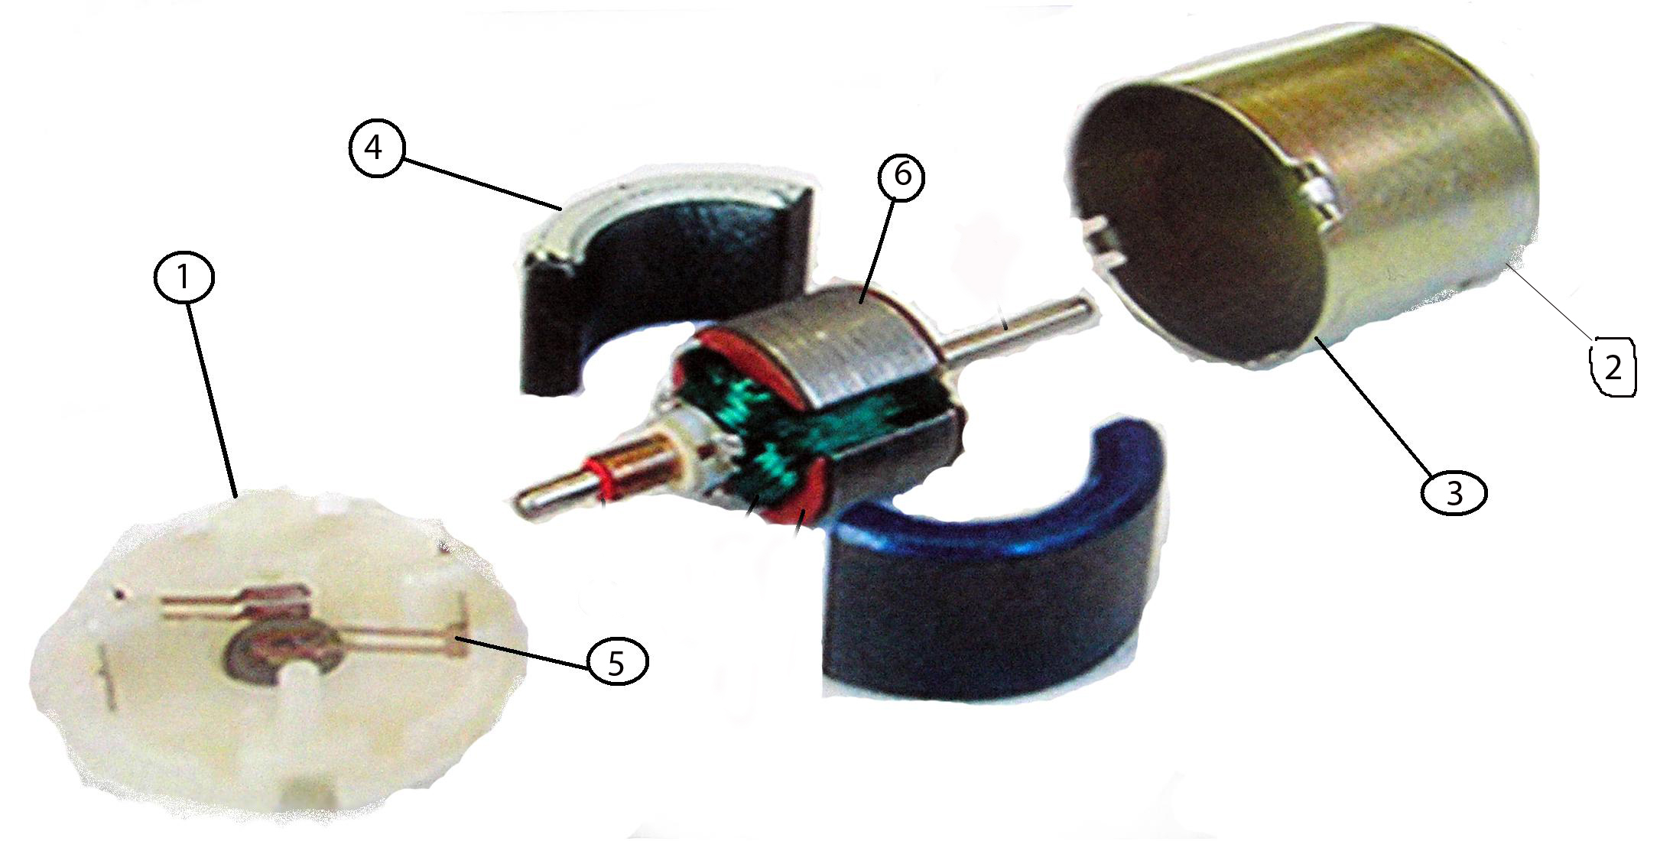

4. Обща оценка на използваните технологии и съоръжения за производството на отделните детайли.

4.1. Групиране на детайлите по вид на основните технологични процеси за изработка – валцувани, шприцовани, пресувани, изработени чрез технологии на стружкоотделяне, други технологии. Алтернативни решения. Охрана на труда, пожароопасност, възможности за рециклиране на материалите, екологически проблеми.

Използваните материали за направата на детайли за електрически постояннотоков двигател ДП10 са метали, феромагнитни материали и пластмаси. Част от детайлите се пресуват от термопластична пластмаса, а други се щанцуват от листов материал. Роторният вал се нарязва от стоманена тел или се изработва посредством струг. За изработката на пластмасовите капаци, щанци за корпуса, четките, роторните и колекторните пластини – използваме матрици.

В производственото предприятие са налице необходимите машини, съоръжения и оборудване за производството на съответните постояннотокови двигатели.

Всички работници са добре обучени за извършваните от тях операции от гледна точка на качеството на извършваните работи и безопасния труд. Спазвайки инструкциите и правилата за безопасност на труда, рисковете от трудови злополуки и пожар са сведени до минимум.

4.2. Монтаж – анализ на технологиите на сглобяване. Технологична схема на монтажа. Контролни операции.

М1 – Работно място 1:
6.2. Роторна пластина
6.3. Намотка

М2 – Работно място 2:
6.1. Роторен вал
Готовият подвъзел от М1
6.6. Роторна изолация

М3 – Работно място 3:
5.1. Изолационна основа
5.2. Токоподвеждащи четки

М4 – Работно място 4:
6.4. Колекторна пластина
6.5. Колекторна изолация
Готови подвъзли от М2 и М3

М5 – Работно място 5:
1. Горен капак
2. Долен капак
3. Корпус
4. Магнит
Готовият подвъзел от М4

М6 – Работно място 6:
Тестове и замерване на готовото изделие

4.3.Количествени показатели за конструкцията

Коефициент на нормализация К_{н}=N_{н}/N=0/12= 0

Коефициент на стандартизация К_{с}=N_{с}/N=0/12= 0

Коефициент на взаимставане К_{в}=N_{в}/N=11/12= 0,92

Коефициент на приемственост К_{пр}= (N-N_{o})/N=(12-1)/12=0,92

Имайки предвид, получените резултати и факта, че производственото предприятие има широка номенклатура от сходни електрически постояннотокови двигатели можем да заключим, че предприятието разполага с всичката необходима екипировка и тясноспециализирани машини, съоръжения и оборудване за извършване на своите основни дейности по производството и не се нуждае от закупуване или преоборудване с допълнителни машини.

5. Технологичен анализ на детайл (подвъзел, възел).
5.1. Изходен материал.
Изходният материал за изработване на детайла е с термореактивна електроизолационна пластмаса (бакелит) в прахообразна форма и състояние на резол. Може да бъде заменен с термопластична пластмаса с подходящите за целта качества.
5.2. Базова технология. Принадлежност на детайла към съответната група от технологична гледна точка, коефициент на използване на материала, възможност за рециклиране на отпадъците.

Базовата технология за изработването на детйла е горещото пресуване. То се извършва в пресформи, монтирани в походящи преси. Изходният материал под формата на преспрах се поставя в предварително загрята пресформа и се пресува с определено налягане, което се поддържа определено време.

5.3. Допълнителни технологични операции.
При правилно дозиране на изходния материал и спазване на технологичните параметри, допълнителни технологични операции не са необходими.
5.4. Качествена оценка на енергоемкостта.
Вземайки предвид, че машините, съоръженията, оборудването и екипировката в предприятието са сравнително нови, себестойността на всеки произведен детайл е сведена до минимум. Работейки с качествени суровини и материали считаме, че енергоемкостта е на добро ниво, сравнявайки предприятието с други конкурентни такива.

5.5. Алтернативни технологични решения.
Процесът на горещо пресуване на термореактивни пластмаси протича с отделяне на газове,което усложнява самия технологичен процес – пресформата трябва да се отвори няколко пътиза отделянето им. Изисква се над пресите да има аспирационна уредба, тъй като отделяните газове замърсяват атмосферата в работното помещение. Използването на подходящи, но значително по-скъпи термопластични пластмаси би позволило да се използва по-високо производителен и възможност за рециклиране на отпадъците метод – шприцоване.

5.6. Контролни операции.
Полученият след пресуването детайл трябва да бъде подложен на следните по-важни контролни операции:
- Визуален контрол за качество на получените форми и повърхности
- Контрол на основните геометрични размери.

